**ALGORITMA DAN STRUKTUR DATA**

**Nama : Andi Farhan Sappewali**

**Nim : D121211078**

**Bab 10**

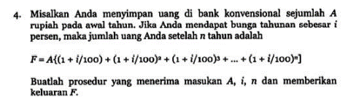

PROCEDURE tambahBunga

(input A, n : integer, i : real)

{menghitung jumlah tabungan dengan nilai awal A, bunga i, dan lama tahun n}

{K.Awal : nilai A, n, dan terdefinisi}

{K.Akhir : nilai F dicetak ke layar}

ALGORITMA

z 🡨 0

z 🡨 1 + (i/100)

for i 🡨 1 to n do

y 🡨 0

y 🡨 1 + (i/100)

endfor

F 🡨 A * y

write(F)

PROGRAM hitungUang

{program untuk menghitung uang setelah lama tahun disimpan}

DEKLARASI

A, n : integer

i : real

ALGORITMA

read(A, i, n)

tambahBunga(A, i, n)

**Hasil Screenshot**

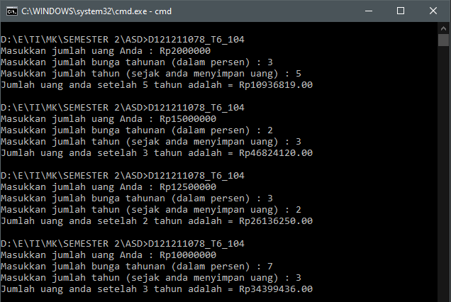

**Bab 11**

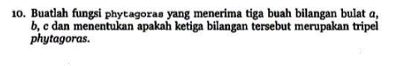

PROGRAM triplePhytagoras

{menentukan apakah tiga bilangan yang di input merupakan triple phytagoras atau bukan}

DEKLARASI

a, b, c : integer

function menentukanPhytagoras (input a, b, c : integer)

{mengembalikan nilai 1 jika ketiga bilangan merupakan triple phytagoras dan mengembalikan nilai 0 jika ketiga bilangan bukan triple phytagoras}

ALGORITMA

read(a, b, c)

if menentukanPhytagoras (a, b, c) then

write(“Ketiga bilangan merupakan triple phytagoras”)

else

write(“Ketiga bilangan bukan triple phytagoras”)

endif

FUNCTION menentukanPhytagoras (input a, b, c : integer)

{mengembalikan nilai 1 jika ketiga bilangan merupakan triple phytagoras dan mengembalikan nilai 0 jika ketiga bilangan bukan triple phytagoras}

DEKLARASI

{tidak ada}

ALGORITMA

if c*c = (a*a) + (b*b) then

return 1

else

return 0

endif

**Hasil Program**

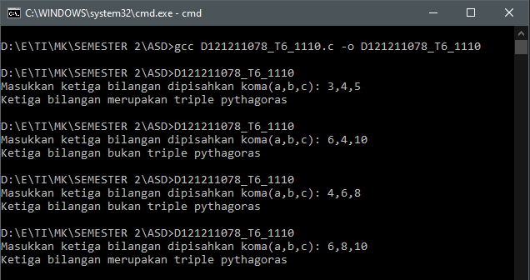

**Bab 12**

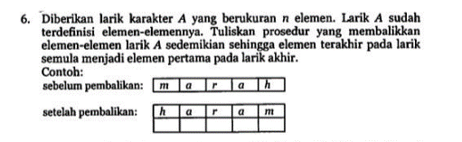

PROGRAM tukarElemenArray

{menukar elemen pertama dan elemen terakhir dari array}

DEKLARASI

arr : array[1, ..., 50] of char

ALGORITMA

read(arr)

balikElemen(arr)

PROCEDURE balikElemen(input arr : array[1, ..., 50] of char)

{membalik elemen awal dan akhir dari string}

{K.Awal : elemen dari arr telah terdefinisi}

{K.Akhir : elemen akhir dan awal dari arr telah ditukar}

DEKLARASI

temp : char {peubah untuk menyimpan karakter sementara}

ALGORITMA

temp 🡨 arr[0]

arr[0] = arr[sterlen(arr) – 1]

arr[sterlen(arr) -1] = temp

write(arr)

**Hasil Program**

